error_count_file_ID20-2025-07-10-25错误分析
总体序列情况
总序列数：16751812
原始序列数：210000
原始序列长度：200
序列长度分布表：
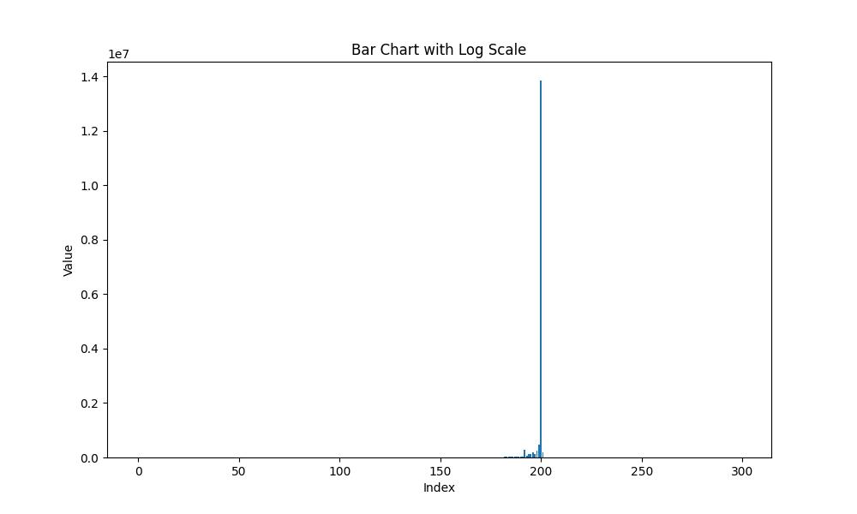

总体错误情况
总体错误率：0.012178346301307905
总体删除率：0.008296876420677828
总体替换率：0.002079321903812615
总体增添率：0.001802147976817463
总错误序列率：0.3535997180484117
总断链率：0.04757771875663361
总体比对情况
比对成功率:0.9999137406747401
缺失比对的ref数量:641
ref扩增数分布图
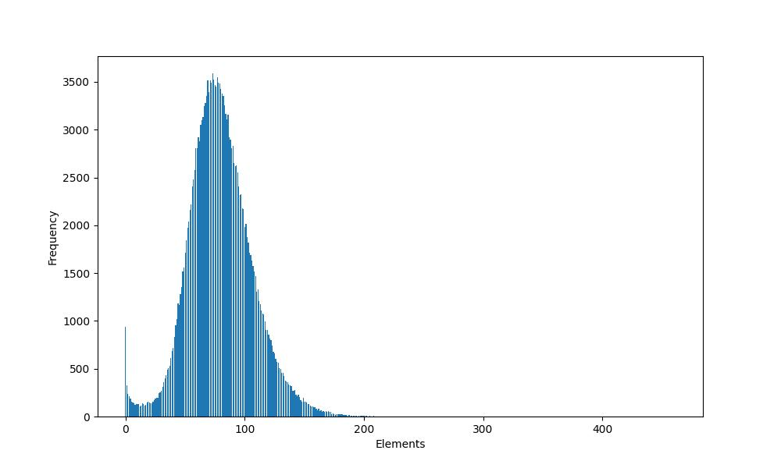

碱基错误率情况
不同碱基的删除数：[6745027, 6812845, 6667920, 7569353]
不同碱基的增添数：[1466959, 1495618, 1578084, 1496667]
不同碱基的替换关联表格：

0 | A | T | G | C
A | 0.0 | 465592.0 | 942350.0 | 475345.0
T | 543943.0 | 0.0 | 386399.0 | 1102975.0
G | 575911.0 | 717565.0 | 0.0 | 291729.0
C | 608572.0 | 651707.0 | 203793.0 | 0.0

错误率位置分布情况
不同位置的碱基错误分布：
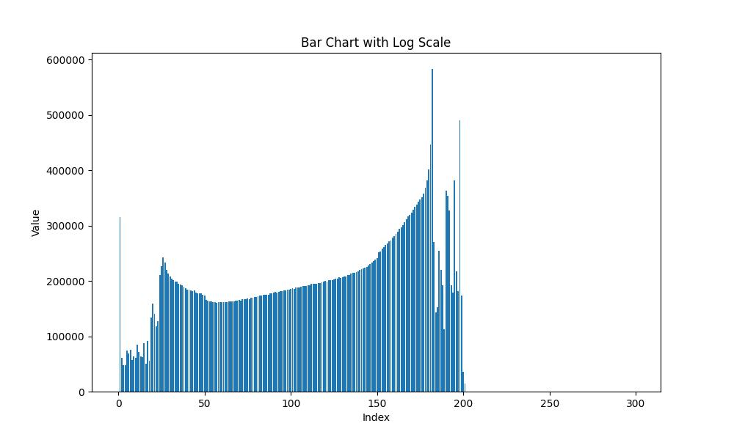

不同位置的碱基删除错误分布：
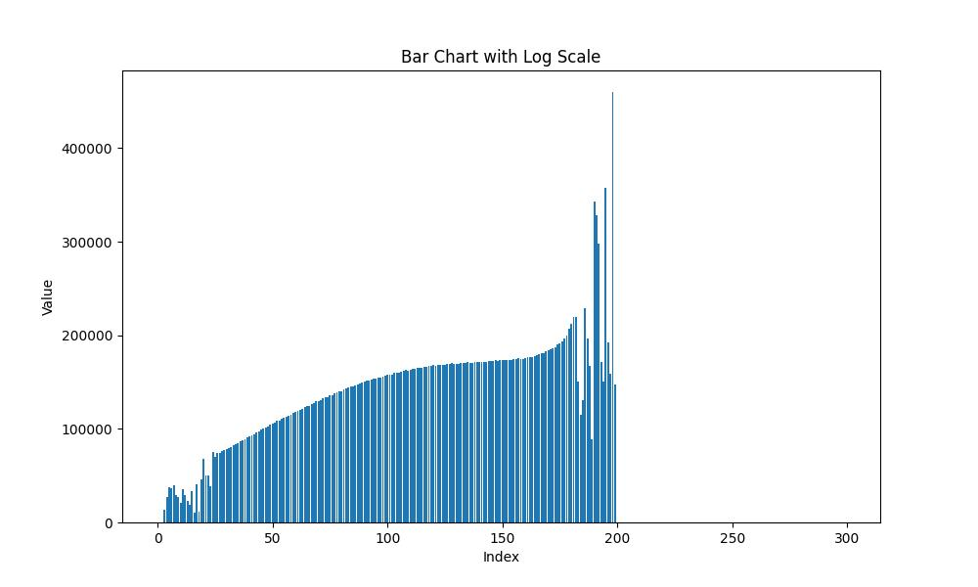

不同位置的碱基替换错误分布：
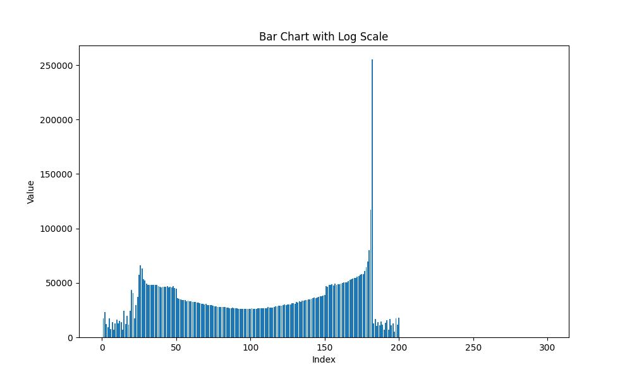

不同位置的碱基增添错误分布：
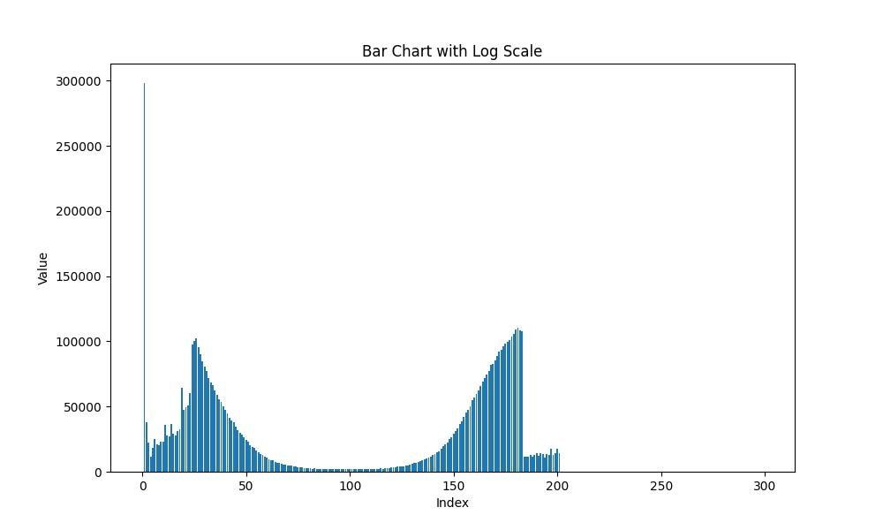

错误关联性情况情况
前序删除关联矩阵：

0 | A | T | G | C
A | 1293468.0 | 1910331.0 | 1529052.0 | 1828039.0
T | 1467275.0 | 1429824.0 | 2241557.0 | 2076687.0
G | 2066922.0 | 1522643.0 | 1394537.0 | 2005355.0
C | 1917362.0 | 1950047.0 | 1502774.0 | 1659272.0

前序替换关联矩阵：

0 | A | T | G | C
A | 336546.0 | 415168.0 | 397226.0 | 457067.0
T | 469054.0 | 414728.0 | 332189.0 | 468625.0
G | 441541.0 | 518880.0 | 396014.0 | 471257.0
C | 481285.0 | 486088.0 | 407113.0 | 473100.0

前序增添关联矩阵：

0 | A | T | G | C
A | 0.0 | 495118.0 | 463986.0 | 449166.0
T | 494219.0 | 0.0 | 556847.0 | 512175.0
G | 520230.0 | 541032.0 | 77989.0 | 535326.0
C | 452510.0 | 459468.0 | 479262.0 | 0.0

后序替换关联矩阵：

0 | A | T | G | C
A | 326944.0 | 443583.0 | 334196.0 | 354036.0
T | 422319.0 | 389363.0 | 411687.0 | 503569.0
G | 407214.0 | 496433.0 | 377171.0 | 503415.0
C | 571949.0 | 505485.0 | 409488.0 | 509029.0

后序增添关联矩阵：

0 | A | T | G | C
A | 311265.0 | 305364.0 | 327687.0 | 341924.0
T | 388116.0 | 428982.0 | 422642.0 | 386647.0
G | 366026.0 | 347899.0 | 400483.0 | 351474.0
C | 401552.0 | 413373.0 | 427272.0 | 416622.0

错误连续性情况
连续性错误长度分布：
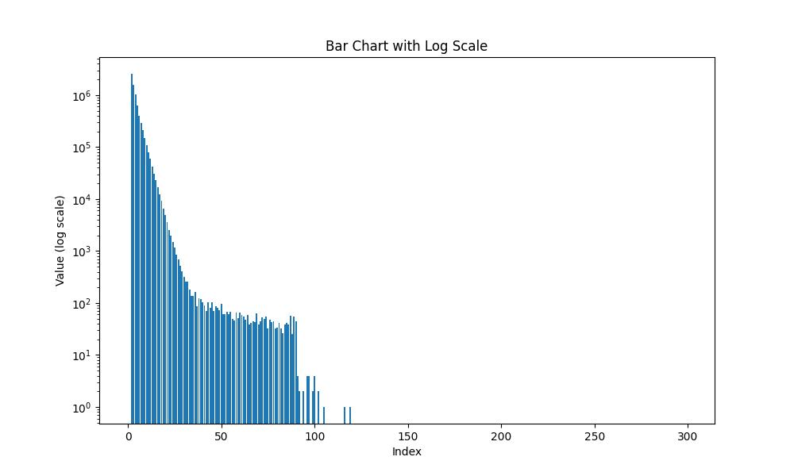

连续性删除错误长度分布：
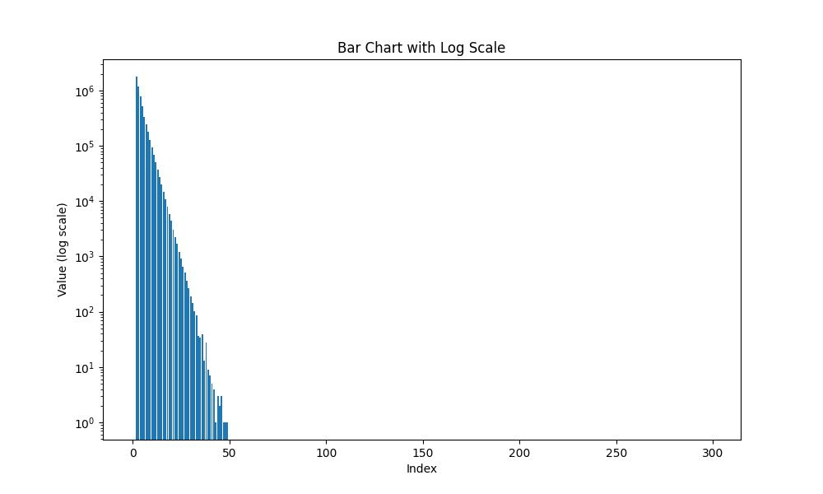

连续性替换错误长度分布：
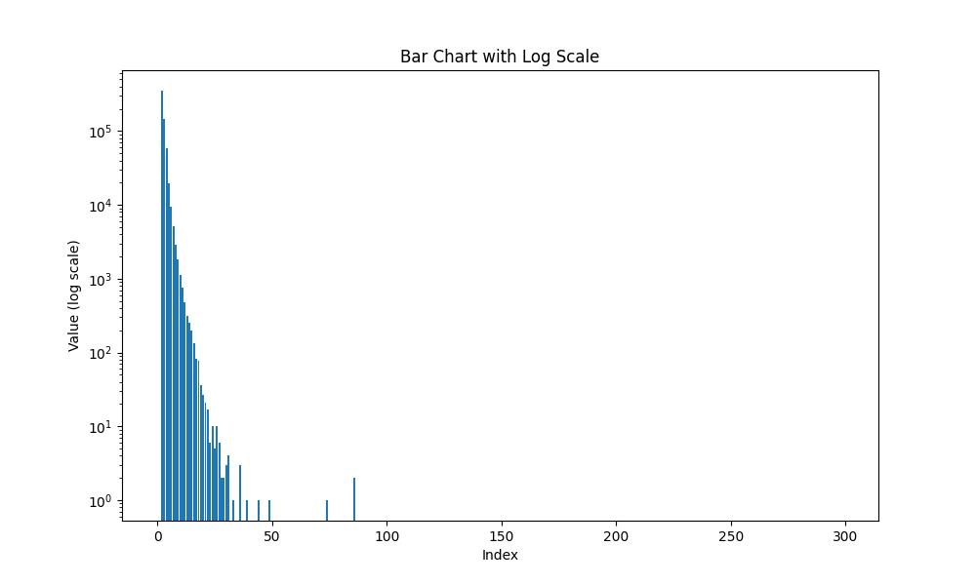

连续性增添错误长度分布：
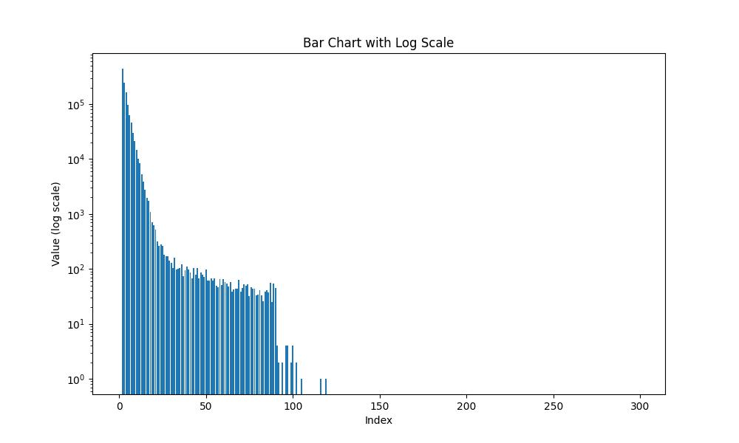

断链情况
断链长度分布：
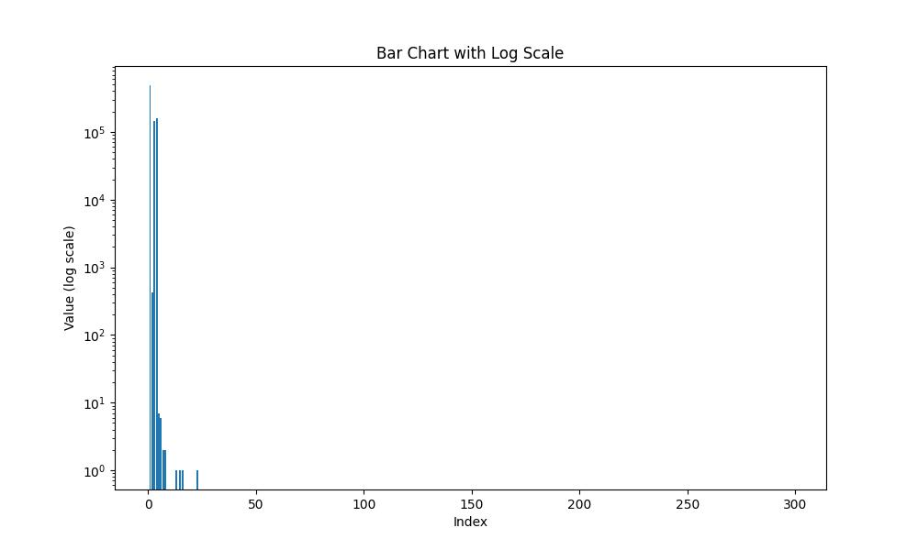

断链位置关联矩阵：

0 | A | T | G | C
A | 0.0 | 161185.0 | 0.0 | 0.0
T | 0.0 | 0.0 | 3.0 | 145716.0
G | 1.0 | 0.0 | 0.0 | 6.0
C | 9.0 | 0.0 | 489670.0 | 423.0

